Sportovní klub SK Libníč Vás zve na
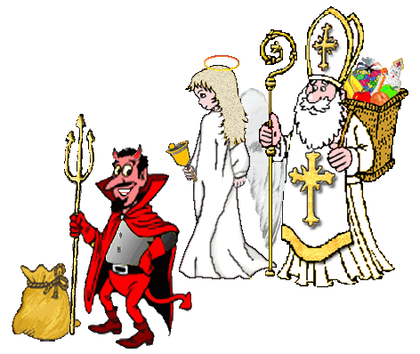

Mikulášskou zábavu pro děti

sobota 7. 12. 2013 od 15:30 hodin
ve společenském sále v Libníči

Pokud chcete, aby Mikuláš předal dětem Vaše vlastní balíčky, doneste je v 15:30 hodin na obecní úřad a označte jménem.

